

M11 – Seguretat Informàtica – UF1
Pràctica 3 - Llistes De Control D’accés_RAID_Cop_Seg

Nil Massó

Table of Contents
Enllaços 1
Pràctica 3 – LLISTES DE CONTROL D’ACCÉS, RAIDS I CÒPIES DE SEGURETAT 1
Exercici 1. Permisos de Linux amb ACLs. (4,5 punts) 1
Exercici 2. Implementació d’un RAID amb Windows. (2,5 punts) 3
Exercici 3. Còpies de Seguretat (3 punts) 4

• Contesteu cada exercici raonant I posant-hi captures de pantalla quan es demani o considereu que es necessari.

• A l’hora d’avaluar i qualificar el treball es tindran en compte els aspectes estètics, de correctesa lingüística (sintàctica i ortogràfica) a més del que s’hagi comentat al cicle formatiu sobre la redacció de documentació tècnica i manuals.

• El mòdul professional pertany a uns estudis orientats al món laboral, cosa que fa que un cop complerts els requisits mínims la nota resultant serà condicionada per la quantitat i qualitat del treball individual realitzat per cada alumne.

Enllaços
Gestió d’ACLS amb Linux https://linuxconfig.org/how-to-manage-acls-on-linux

What is RAID 0, 1, 5, & 10? https://www.youtube.com/watch?v=U-OCdTeZLac

Tipus discs en Windows https://hardwaresfera.com/articulos/volumenes-windows-10/

Raid 0 amb Windows http://somebooks.es/crear-un-solo-volumen-a-partir-de-dos-discos-en-windows-10/

Raid 1 amb Windows https://www.geeknetic.es/Noticia/8051/Como-montar-un-RAID-1-o-espejo-desde-Windows.html

Raid 5 amb Windows 10 https://tecno-viral.com/como-configurar-el-almacenamiento-de-raid-5-con-paridad-en-windows-10/

Raid 5 amb Ubuntu:
http://somebooks.es/crear-un-volumen-raid-5-con-tres-discos-en-ubuntu-18-04-lts/

Pràctica 3 – LLISTES DE CONTROL D’ACCÉS, RAIDS I CÒPIES DE SEGURETAT

Fes els exercicis següents. Utilitza una distribució de Linux, com ara Ubuntu Server, Desktop, ...

Exercici 1. Permisos de Linux amb ACLs. (4,5 punts)

  - Crea els següents grups i usuaris que els tenen com a grups principals: (0,5 punts)
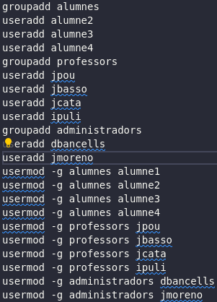
Grup alumnes
<alumne1>
<alumne2>

Grup professors
jpou
jbasso
jcata
ipuli

Grup administradors
dbancells
jmoreno
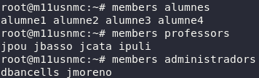

  - Crea el grup m11 amb alguns alumnes i el professor del mòdul 11. Posa les comandes i les captures de pantalla. (0,5 punts)
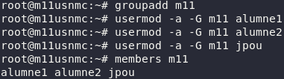

  - Crea el grup m09 amb els alumnes i professor del mòdul 09, de manera que no siguin exactament els mateixos que els del mòdul 11. Posa les comandes i les captures de pantalla. (0,5 punts)

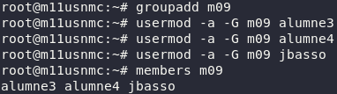
  - Crea la següent estructura de carpetes i permisos utilitzant ACLs. /institut crea’l al home del teu usuari. Vigila perquè hi ha ACLs per defecte al directori. Mostra totes les comandes : (1 punts)

Directori | Permisos
/institut | ACL per defecte: Administradors: rwx, Professors: rx
/professors | Professors: rwx, jcata:rx
/alumnes | Professors:rwx, alumnes:rwx, Administradors:rx, jmoreno:rwx
/documents | Administradors:rx, dbancells: rwx
/m11 | Alumnes: rx, m11:rwx, Professors: rwx
/m09 | Alumnes: rx, m09:rwx, Professors: rwx
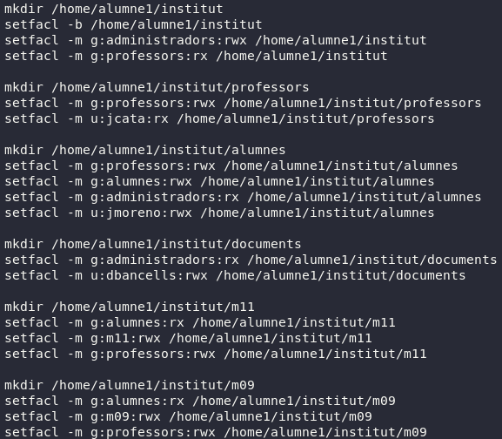
  - Amb un usuari del grup administradors crea un fitxer dins de la carpeta institut. Quina ACL té el fitxer que has creat? Mostra-la. (0,5 punts)

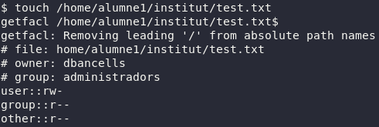

  - Amb un usuari del grup alumnes crea un fitxer en la carpeta m11. Quin alumne ho pot fer? Quina ACL té el fitxer que has creat? Justifica-ho i mostra-ho. (0,5 punts)
Ho haurem de fer amb un dels alumnes de m11 les acl resultants de ferho amb alumne2:
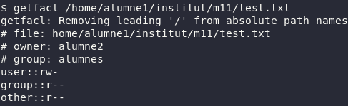
  - Afegeix a les ACLs del directori ./institut i de tots els seus subdirectoris el permís de lectura i d'escriptura per al teu usuari, utilitzant l'opció d'aplicar ACLs de forma recursiva. Mostra-ho. (0,5 punts)
  - Mostra per pantalla les ACLs de tots els directoris. (0,5 punts)
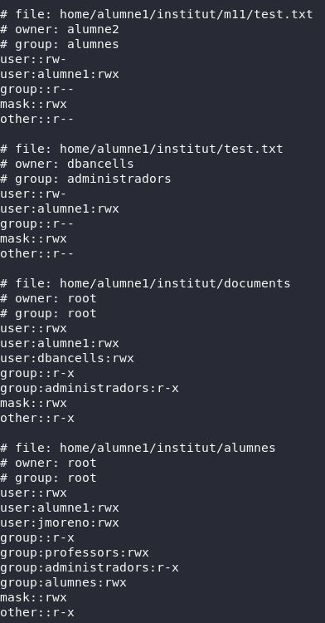
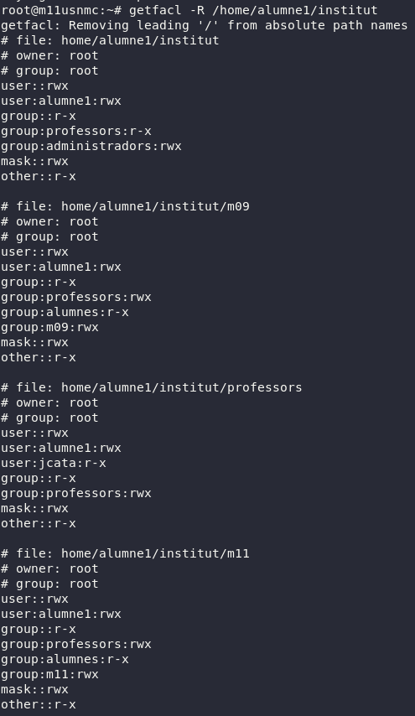

Exercici 2. Implementació d’un RAID amb Windows. (2,5 punts)

Per a provar la implementació d’un raid, fes servir una màquina virtual amb un Windows 10 instal·lat.

1).- Afegir tres discs nous de 5GB a un Windows 10 i crea un RAID 5. Mostrar imatges del procés. Mostrar imatges del procés. Mostra el nou volum amb l’explorador i digues quina mida té. Per què? Justifica-ho. (1,25 punts)
Primer entrem al dsik manager i li donema si cuan ens digui de inicialitzar els discs
Seguidmanet anem a panel de control i strage spaces
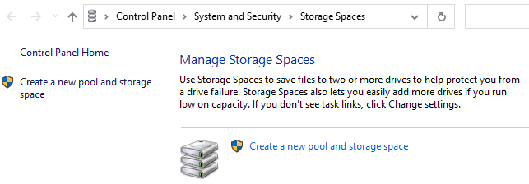
Els seleccionem tots i el creem
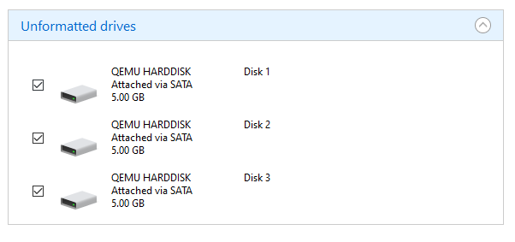
Selecionem la opcio de paritat que es l’equivalent a RAID5
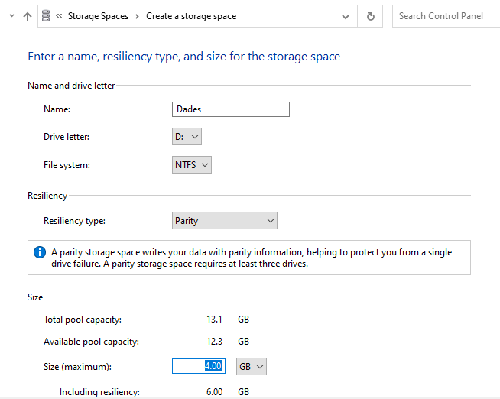
La mida final que te es degut a l’espai destinat a la paritat

2).- Crea un fitxer al volum del RAID 5. Apaga la màquina, treu un dels 3 discos i torna-la a engegar. Encara existeix el volum i les dades? Pots obrir el fitxer? Què diu l’Administrador d’espais d’emmagatzematge? Mostra captures de pantalla i justifica-ho. (1,25 punts)

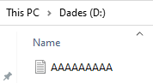
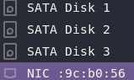

He eliminat el cuart disc, el fitxer encara hi es gracies a la paritat

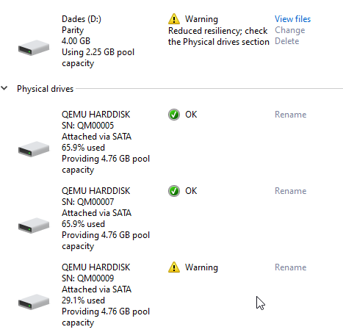

Alerta de que s’ha perdut un percentatge del pool de paritat

4).- (OPCIONAL) Parteix d’una màquina virtual amb un Ubuntu Desktop 18.04 o 20.04 instal·lat. Afegeix tres discos de 5GB i configura un RAID5 en aquests dos discos nous (/dev/sdb /dev/sdc i /dev/sdd). Posa totes les captures necessàries per a documentar el procés. (0,5 punts)

5).- (OPCIONAL) Un cop configurat, mostrar que el RAID 5 està actiu mitjançant la següent comanda «cat /proc/mdstat». Comprova que hi pots guardar fitxers. (0,5 punts)

Exercici 3. Còpies de Seguretat (3 punts)

Fes servir una màquina virtual amb un Windows 10 instal·lat i una màquina virtual amb Ubuntu Desktop 18.04 o 20.04.

1).- Una de les eines que pràcticament ve per defecte a Ubuntu és el DejaDup Backup Tool, que en el fons no deixa de ser un frontend de l’eina de backups per consola Duplicity. En aquest primer exercici cal doncs configurar-lo i fer un parell de còpies i restaurar-les per veure com funciona. En principi des de qualsevol ubuntu us hauria de funcionar. En aquest exercici heu de ser bastant autònoms, no és difícil però no us he donat els passos a fer exactament. (2 punts)

Primer de tot caldrà instal·lar-lo si és que no us ve instal·lat per defecte i un cop arranquem veurem una pantalla com això.

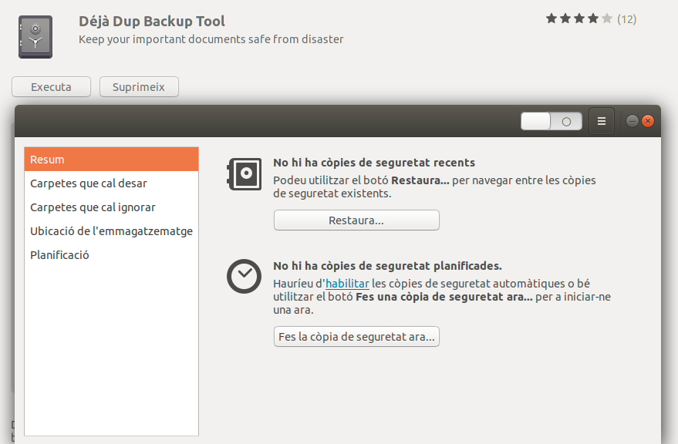

Un cop arrancat el programa, amb el menú de l’esquerra, caldrà configurar com serà la nostra còpia.
Les carpetes que cal desar són: el home del vostre usuari i la carpeta /var.
Les carpetes que cal ignorar són: les que ja ignora per defecte del vostre home i /var/spool, /var/lib/, /var/log, /var/backups i /var/cache. Si alguna altra carpeta us dona error durant la còpia cal que l’afegiu també a l’exclude.

A nivell d’ubicació, farem dues còpies: una de local i una de remota.
Primer de tot fem la local. Per això cal decidir on la guardarem, en el nostre cas caldrà que creeu una nova carpeta al vostre home que caldrà que sigui propietat del vostre usuari -> /backup.
Quan s’hagi fet la còpia caldrà que feu un ls –lh /backup per demostrar que s’ha fet i valorar-ne els resultats (sobretot a nivell d’espai ocupat i format de fitxers).
Modifiqueu una mica el vostre home (res, simplement creeu un parell de fitxers nous petits) i torneu a llançar la còpia i torneu a analitzar els resultats via ls –lh /backup.

Per altra banda, DejaDup ja porta una opció per fer la còpia a GoogleDrive. Per fer-ho cal activar el compte de google de l’institut a la vostra Ubuntu i després des de ubicació canviar-ho perquè es faci al Drive del vostre usuari. La carpeta del Drive ha de ser DejaDUPUF1. També caldrà que em passeu les captures conforme s’ha fet al drive.

A nivell de planificació, com que ho forçarem nosaltres manualment no té massa importància però feu que sigui diària i la còpia es guardi per sempre.

Tot allò que aneu configurant, preparant, executant, etc ha de quedar demostrat amb captures que cal que aneu adjuntant i explicant. Quan feu la còpia, com vosaltres vulgueu però no cal que tingui contrasenya.

Si teniu problemes quan esteu fent les proves, us aconsello esborrar completament el contingut de la carpeta /backup, perquè així comenci fent una còpia completa des de 0.

Finalment, caldrà fer la restauració. En aquest cas en farem 2 desde la localització local, així no depeneu de la velocitat d’Internet. Dins les locals caldrà seleccionar primer la més recent, i restaurar-la a una carpeta específica, en aquest cas /backup/restore1. Feu-ho i evidentment acabeu amb un ls –lh de la carpeta /backup/restore per justificar-ho. No us oblideu de les captures de la resta de passos. Després restaurem la més antiga a /backup/restore2. Hi han els fitxers que havíeu afegit abans de la 2a còpia? Sabries dir quin tipus de còpia fa el DejaDup?

També us deixo un vídeo que n’explica el funcionament per si us pot ser útil: https://www.youtube.com/watch?v=tgMoqx0o2xQ

